GUÍA DE TRABAJO “IMPLEMENTACIÓN DE SISTEMA DE CONDUCCIÓN”

Nombre de la Actividad de Aprendizaje | Implementación de sistema de conducción
Especialidad | Agropecuaria
Mención | Plan Común
Módulo | Manejos para optimización productiva de frutales
Duración de la actividad | 35 horas
Observaciones | Actividad evaluada de manera sumativa con rúbrica de evaluación
Objetivos de Aprendizaje Técnicos
(OA 2)
Podar, ralear y conducir frutales para optimizar la producción, utilizando equipos y herramientas, de acuerdo a las características de la especie, propósitos productivos, sistemas de producción, características del terreno y clima, según legislación vigente.
Objetivos de Aprendizaje Genéricos |  | Dimensiones y habilidades  Marco de Cualificaciones Técnico Profesional
OAG_A: Comunicarse oralmente y por escrito con claridad, utilizando registros de habla y de escritura pertinentes a la situación laboral y a la relación con los interlocutores. |  | COM3: Comunica y recibe información relacionada a su actividad o función, a través de medios y soportes adecuados en contextos conocidos  TCO3: Trabaja colaborativamente en actividades y funciones coordinándose con otros en diversos contextos.  AUT3: Evalúa el proceso y el resultado de sus actividades y funciones de acuerdo a parámetros establecidos para mejorar sus prácticas.  EYR3: Responde por el cumplimiento de los procedimientos y resultados de sus actividades.
Aprendizajes esperados |  | Criterios de Evaluación
Implementa sistemas de conducción en frutales, según la especie, terreno y objetivo de producción. |  | 3.1 Traza las líneas de plantación de acuerdo con los planos topográficos, respetando las normas de seguridad  3.3 Instala el sistema de conducción según la especie frutal y los objetivos de producción, respetando las normas de seguridad
Metodologías Seleccionadas |  | Demostración guiada y salida a terreno

La presente guía de trabajo “Implementación de sistema de conducción” es parte del módulo Manejos para optimización productiva de frutales, cuyo propósito es facilitar el proceso enseñanza-aprendizaje, para que ustedes aprendan implementar un sistema de conducción en frutales.

Objetivo
El objetivo general de la presente actividad es:
Construir un sistema de conducción en frutales, considerando criterios técnicos.

- Actividad: Salida a terreno
Instrucciones:
- Debes considerar que tu dedicación y esfuerzo permitirán adquirir las competencias y objetivos de aprendizaje de la especialidad.
- Es necesario que leas detenidamente la presente guía, para que desarrolles apropiadamente la actividad.
- Recuerda que ante cualquier duda, debes preguntar siempre a tu profesor.
- Amplía tus conocimientos consultando información adicional en fuentes de información segundaria tales como textos y artículos de forma virtual.
- Desarrolla responsablemente los procedimientos, ejercicios e informes.
- Cumple con las normas de higiene y seguridad en todos los espacios de aprendizaje, tanto talleres, laboratorio y predios.
- Durante las salidas a terreno, se amigable con el Medio Ambiente no botes basura.
- Manipula las herramientas con mucho cuidado, y utiliza guantes de seguridad.

Actividad:

Previo a desarrollar la actividad el docente describirá las etapas en la construcción de un sistema de conducción, escucha su introducción y lee la información adjunta previo a desarrollar la actividad práctica.

- Sistema de conducción

Los efectos de las estructuras destinadas a conducir frutales y vides, se asocian con la fisiología de la planta en un medio (es decir, clima y suelo) y la aplicación de técnicas de cultivo apropiadas.

Mediante la elección de un sistema de conducción, se distribuyen las ramas y superficie foliar en el espacio, de forma libre o guiada entre alambres, determinando la intercepción de la radiación solar y el microclima que condiciona el equilibrio fisiológico de la planta, incidiendo sobre la temperatura foliar, el estado hídrico de la planta y sobre la capacidad fotosintética.

Considerando la imposibilidad de combinar los altos rendimientos con una adecuada calidad, la elección del sistema de conducción es una decisión relevante en términos económicos, para así producir anualmente una cantidad de fruta que permita cubrir los costos y entregar un retorno al productor.

Entre los sistemas utilizados para conducir, destaca aquellos que tienen una estructura para sujetar el esqueleto y guiar la vegetación, los dispuestos en un plano vertical (Figura 2) y las dispuestas en un plano horizontal (parrón).

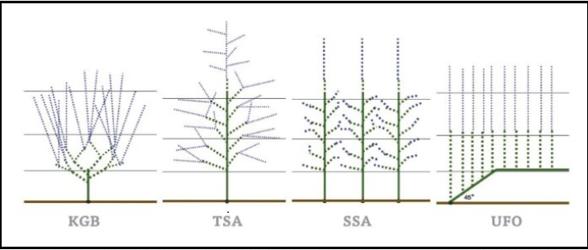

Figura 2. Sistemas de conducción utilizados en frutales: Kym Green Bush (KGB), Tall Spindle Axe (TSA), Súper Slender Axe (SSA), Upright Fruiting Offshoots (OVNI). El mejor sistema será aquel que se acomoda a cada productor y sus condiciones particulares y capacidades.

Actividad 1: Escucha la charla técnica e indicaciones técnicas del docente y en grupo realizarás

- ¿En qué beneficia la implementación de sistemas de conducción?
__________________________________________________________________________________________________________________________________________________________________________________________________________________________________________________________________________________________________________________________________________________________________________________________________________________________________________________________________________________________________________________

- ¿En qué situaciones justifica construir un sistema de conducción?
__________________________________________________________________________________________________________________________________________________________________________________________________________________________________________________________________________________________________________________________________________________________________________________________________________________________________________________________________________________________________________________

- Actividad

- Ubícate con tu grupo de trabajo en una hilera de árboles, asignará por el profesor.
- Debes estar atento a las indicaciones del docente, recuerda que esta actividad es evaluada.
- Organízate con tu grupo de trabajo, y registra los requerimientos de los siguientes materiales:

- Poste impregnado 3" a 4".
- Postes pino impregnado 4" a 5".
- Alambre acerado Nº 17.
- Alambre galvanizado Nº 14.
- Alambre 6.
- Grampa.
- Clavo J.
- Cada equipo deberá construir un sistema de conducción base supervisado por el profesor, teniendo como base el indicado en la siguiente Figura 3.

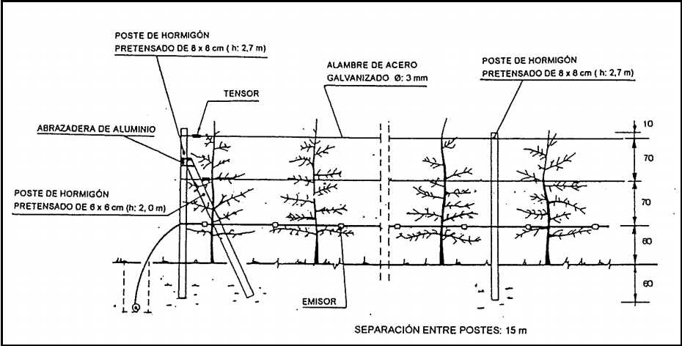
Figura 3. Estructura y componentes de un sistema de conducción base.

Conserva las respuestas, ya que serán evaluadas.

